Exmos. Senhores
Sermicat Repair, Lda.
Avenida General Roçadas, 62-A
1170-164 Lisboa

Registada com Aviso de Receção

N. Ref.: 09653.0258 Data: 06.05.2024

ASSUNTO: Débito a Correia & Correia, Lda.

Exmos. Senhores,

Por referência ao assunto em epígrafe, e na qualidade de mandatários da Correia & Correia, Lda., vimos pela presente informar que fomos mandatados para proceder à instauração de processo judicial contra V. Exas por forma a obter o pagamento de € 103,88, referentes a serviços prestados, vencidos e não pagos até à presente data, quanto ao seguinte documento:

- Fatura n.º 002/146339, datada de 30.11.2016, com vencimento em 30.12.2016, no valor de € 103,88.

Nessa medida, aguardaremos por um prazo máximo de 5 dias a contar da receção da presente carta, pelo referido pagamento ou apresentação de um plano de pagamentos credível, sendo certo que, findo esse prazo, nos veremos obrigados a instaurar o competente processo judicial, no qual peticionaremos o capital em dívida, juros e custas.

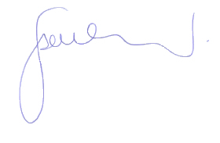
Com os melhores cumprimentos,

Susana Santos Valente

